Консультация «Как научить ребенка играть»
Многие родители не знают, как играть с ребенком, как научить играть его самостоятельно.
В этом вам помогут следующие рекомендации.
Игра это естественный способ обучения социальным навыкам: соблюдение правил, ожидание своей очереди, переживание неудачи – все это пригодиться ребенку в будущем. Многие настольные игры позволяют организовать досуг для нескольких детей и даже взрослых, что позволяет играть семьями и больше общаться с детьми. И хотя надписи на коробках обычно указывают, что игра предназначена для детей старше трех лет, они могут заинтересовать и младших детишек, не препятствуйте их знакомству с игрой
Если же, напротив, игра слишком сложна для вашего ребенка, не волнуйтесь. Все дети творческие личности и могут изобретать свои собственные способы использования изображения или элементов игры. Они будут сравнивать их, разглядывать красочные узоры на картах, играть фишками и бросать кубик. Вам остается только следить, чтобы мелкие детали не были оторваны и проглочены юными непоседами.
1. Играя с ребенком, опуститесь рядом с ним, чтобы вы были с ним на одном уровне. Тем самым вы показываете, что в игре вы на равных.
2. Подберите для игры яркие красивые игрушки. Их не должно быть слишком много, иначе детское внимание будет рассеиваться. Учитывайте размер игрушек. Слишком большие или слишком маленькие будут неудобны маленькому ребенку.
3. Покупая новую игрушку, обязательно покажите, как ребенку в нее играть. Не умея в нее играть, малыш быстро утратит к подарку интерес.
4. Постепенно сокращайте свое участие в игре. Давайте ребенку возможность проявить свою активность.
5. Озвучивайте все ваши действия. Игра не должна проходить в тишине. Новые звуки, слова, жесты стимулируют ребенка к активной речи.
6. Подберите «правильное» время для игры. Малыш не должен хотеть спать или есть, быть чем-то расстроенным. Лучше всего выделить специальное время в режиме дня именно для игр.
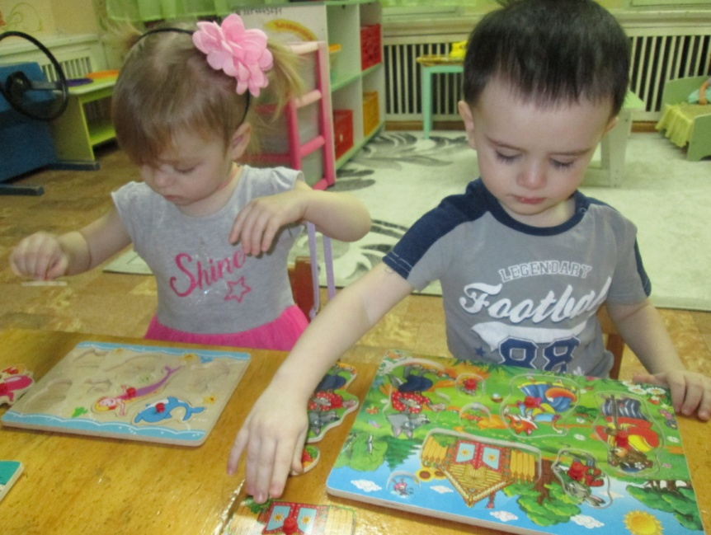
7. Повторяйте игры. Ребенок может не сразу полюбить игру или запомнить правила. А когда игра уже хорошо усвоена, начинайте фантазировать. Можно поменять героев игры или предметы, а можно изменить последовательность. Тем самым поднадоевшая игра вновь станет интересной ребенку.

